PRESSEMITTEILUNG

Schwerin/Stralsund_29.04.2022

Wasserstoff – Erdgasersatz oder Speichermedium
Online-Stammtisch zeigt Nutzungsmöglichkeiten für Betriebe in MV

SCHWERIN / STRALSUND_Mit Wasserstoff lässt sich Strom aus Sonne und Wind speichern und transportieren und bietet so Flexibilität in der Energieversorgung. Aus erneuerbaren Energien gewonnen, kann er als sauberer Energieträger für viele energieintensive Prozesse und Transportdienstleistungen genutzt werden und so fossile Brennstoffe in Industrie und Gewerbe ersetzen. Wie Unternehmen in MV grünen Wasserstoff erzeugen und nutzen können, zeigt der kostenfreie MVeffizient-Online-Stammtisch der Landesenergie- und Klimaschutzagentur MV (LEKA MV) am Dienstag, 03.05.2022 von 17:00 bis 18:30 Uhr.

Aktuell gibt es wenige Betriebe, die grünen Wasserstoff selbst erzeugen können und diesen für Ihre Energieversorgung nutzen. Für die Herstellung ist ein Elektrolyseur nötig und natürlich auch Sonnen- oder Windenergie. Dazu kommt ein Wirkungsgrad von ca. 70 Prozent, das heißt 30 Prozent der eingesetzten Energie gehen bei der Umwandlung in Wasserstoff derzeit noch verloren. Aber es gibt auch neue Entwicklungen: Zum Beispiel hat die Salzgitter AG gerade gezeigt, dass mit einem Hochtemperaturelektrolyseur, der die Abwärme aus der Stahlproduktion nutzt, Wirkungsgrade von 84 Prozent erreicht werden können. „Wir brauchen Wasserstoff zukünftig zur langfristigen Speicherung erneuerbarer Energie und auch um fossile Energien in Prozessen und Anlagen zu ersetzen“, so Arne Rakel, Technischer Berater der LEKA MV. Wie Unternehmen grünen Wasserstoff schon heute erzeugen und einsetzen können und wie teuer das ist, zeigt Rakel beim MVeffizient-Stammtisch. Dabei wird er auf die technischen Grundlagen der Wasserstofferzeugung eingehen und aufzeigen, welche Fördermittel es aktuell für Gewerbetreibende gibt.

Als Referent ist Steven Ulbricht, Leiter Projektentwicklung bei der APEX Energy Teterow GmbH, dabei und präsentiert Lösungen für eine dezentrale Versorgung mit grünem Wasserstoff für Unternehmen. Die APEX Group mit Hauptsitz in Rostock-Laage entwickelt und realisiert kompakte Energiespeicher und intelligente Anlagensteuerungen mit Schwerpunkt auf gewerbliche Wasserstoffkraftwerkslösungen.

Im Nachgang zu den Vorträgen haben die Teilnehmer des Online-Stammtisches die Möglichkeit, im Chat Fragen an die Referenten zu stellen. Die Anmeldung zum Stammtisch ist kostenlos unter www.mv-effizient.de möglich. Die Teilnahme ist per Computer, Laptop, Smartphone und Tablet von jedem Ort möglich.

Seit April 2018 informiert die Landesenergie- und Klimaschutzagentur Mecklenburg-Vorpommern GmbH (LEKA MV) mit ihrer Kampagne MVeffizient Firmen über das Thema Energieeinsparung und Klimaschutz. Hierzu führt die LEKA MV Stammtische in ganz Mecklenburg-Vorpommern in Präsenz, hybrid und online durch.
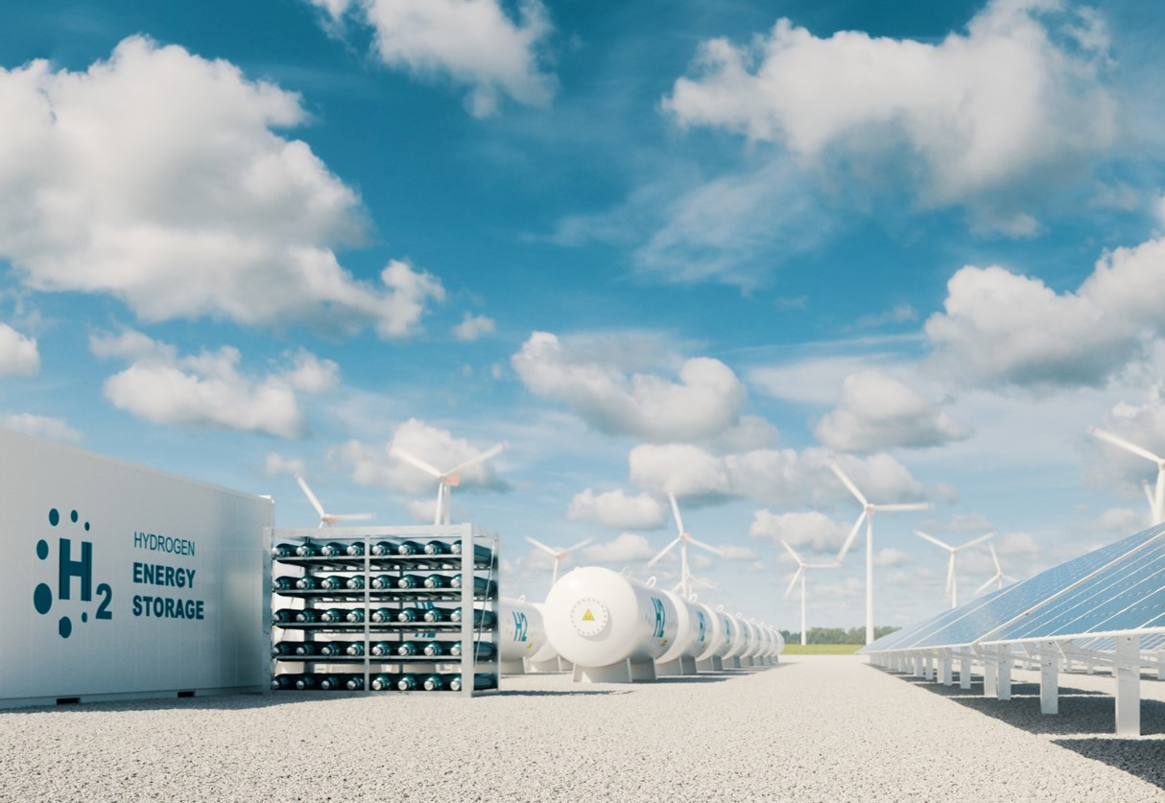
BU: MVeffizient Stammtisch zeigt Möglichkeiten zur Wasserstoffnutzung im Gewerbe (Foto: malp – stock.adobe.com)

Über die Landesenergie- und Klimaschutzagentur Mecklenburg-Vorpommern GmbH
Die Landesenergie- und Klimaschutzagentur Mecklenburg-Vorpommern GmbH (LEKA MV) mit Standorten in Stralsund, Schwerin und Neustrelitz wurde 2016 gegründet, um die Energiewende in Mecklenburg-Vorpommern voranzutreiben. Damit Strom und Wärme künftig größtenteils aus erneuerbaren Energien bezogen und der Ausstoß von Treibhausgasen auf ein Minimum reduziert werden, zeigt LEKA MV wie öffentliche Einrichtungen, Unternehmen sowie Privatpersonen achtsam mit Ressourcen umgehen können. Dabei stehen für die insgesamt zwölf Mitarbeiter Themen wie die Akzeptanz erneuerbarer Energien, Energieeffizienz in Unternehmen, Klimaschutz in Kommunen und das Umweltbewusstsein jedes Einzelnen im Fokus.

Über die Kampagne MVeffizient
MVeffizient ist die Kampagne für mehr Energieeffizienz in Mecklenburg-Vorpommern und wird von der Landesenergie- und Klimaschutzagentur Mecklenburg-Vorpommern GmbH (LEKA MV) im Auftrag des Energieministeriums durchgeführt. Insgesamt informieren drei Mitarbeiter und Mitarbeiterinnen Firmen rund um die Themen Energieeffizienz und mögliche Energieeinsparmaßnahmen. Die Kampagne wird bis Juni 2022 durchgeführt und mit Mitteln aus dem Europäischen Fonds für Regionale Entwicklung (EFRE) gefördert. Weitere Infos unter: www.mv-effizient.de.

Fotos und Text stehen unter folgendem Link zum Download zur Verfügung: https://www.mv-effizient.de/presse/pressemitteilungen/ bzw. www.mv-effizient.de/presse/pressematerial/

Pressekontakt:
Kerstin Kopp
Bertha-von-Suttner-Str. 5
19061 Schwerin
Tel.: 0385 3031640
E-Mail: kerstin.kopp@leka-mv.de

